对于mybatis配置

<settings>  
 <setting name="mapUnderscoreToCamelCase" value="true" />  
</settings>

则在mapper中

<select id="get" resultType="CcCourse">  
SELECT Id ,IS_JUMP_CHAPTER ,RELEASE_STATUS ,LIMIT_DAY ,STUDY_HOUR,TAGS as courseTag FROM CC_COURSE WHERE Id = #{courseId}  
</select>

会将xx_yy映射到bean中的xxYy字段

mybatis插件配置

<configuration>

<plugins>

<plugin interceptor="className">

<property name=" " value=" " />

</plugin>

</plugins>  
</configuration>

插件必须继承Interceptor接口

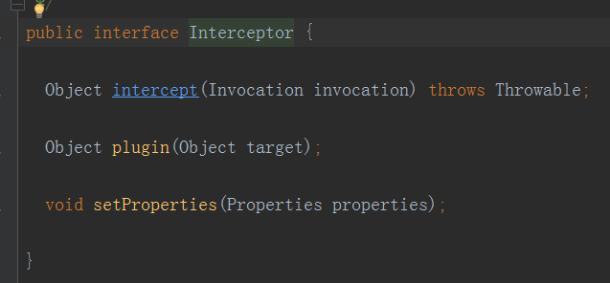

插件实现类一般会拦截

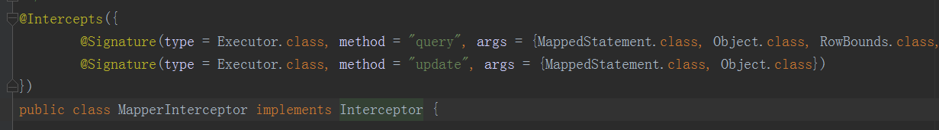

这个对象的@Intercepts内包含方法，具体逻辑在intercept方法里，生成代理类在plugin中

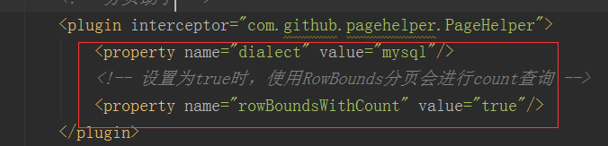 这些配置则在setProperties中record，用于控制逻辑多态

当前拥有插件，分页，注解式sql（通用mapper）

<plugins>  
 *<!-- 分页助手 -->* <plugin interceptor="com.github.pagehelper.PageHelper">  
 <property name="dialect" value="mysql"/>  
 *<!-- 设置为true时，使用RowBounds分页会进行count查询 -->* <property name="rowBoundsWithCount" value="true"/>  
 </plugin>  
 *<!-- 通用mapper插件 -->* <plugin interceptor="com.github.abel533.mapperhelper.MapperInterceptor">  
 *<!-- 主键生成方式 -->* <property name="IDENTITY" value="MYSQL" />  
 *<!-- 指定了Mapper接口 -->* <property name="mappers" value="com.github.abel533.mapper.Mapper" />  
 </plugin>  
</plugins>

在通用mapper实现中

public interface InsertSelectiveMapper<T> {  
  
 @InsertProvider(type = MapperProvider.class, method = "dynamicSQL")  
 int insertSelective(T record);  
  
}

MapperProvider里有个方法insertSelective

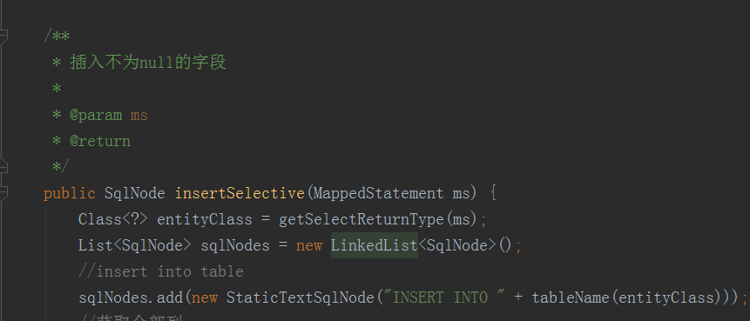

方法是添加一系列SqlNode，然后生成一个MixedSqlNode返回。

其中获取table类注解时使用的是javax.persistence-api-1.0

对于其配置

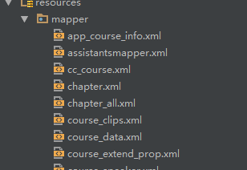



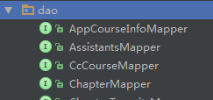

需要配置数据源

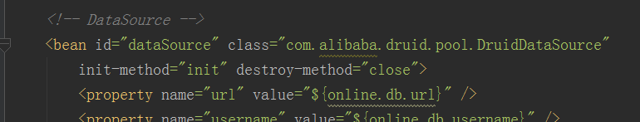



或者

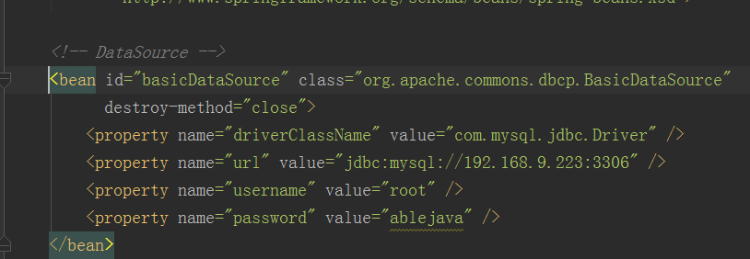



然后定义事务管理器 引用（数据源）

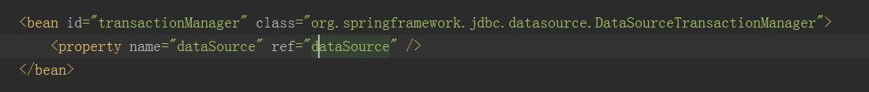

定义会话工厂 引用（数据源）

这样就引用到了前面的xml系列文件，model类文件

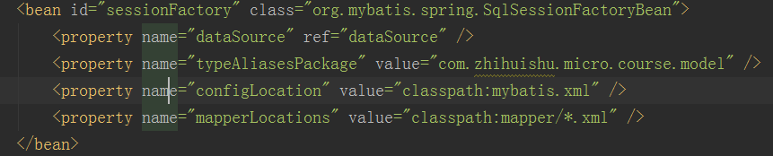

若要引用到前面的dao类文件，需要一定的配置生成其代理实现类

主要是配置一个Mapper扫描器，它又引用了一个会话模板类，

会话模板类又引用了会话工厂

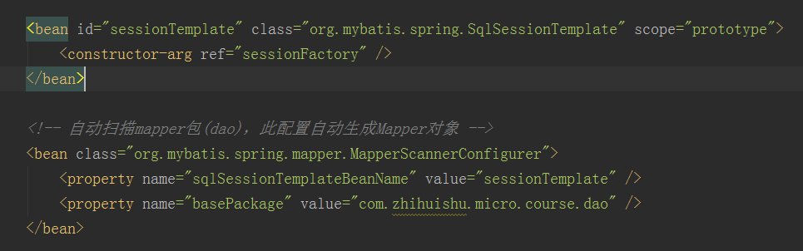

xml

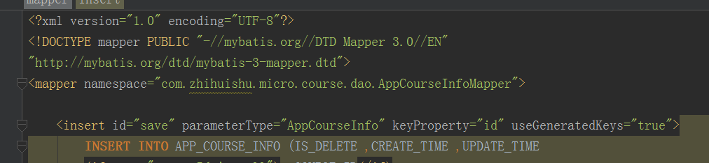

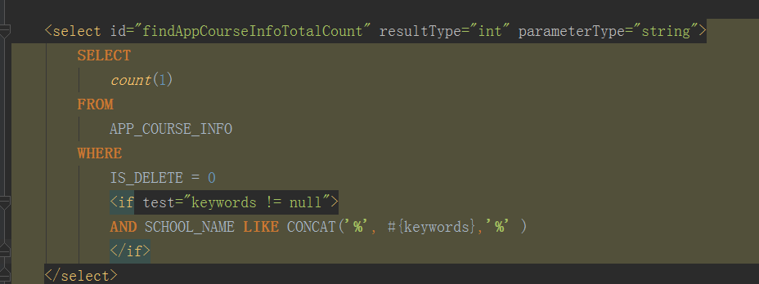

其中模糊查询用到了concat函数

<select id="getList" parameterType="list" resultType="Chapter">  
 SELECT Id ,NAME ,ORDER_NUMBER ,PERSONAL_COURSE_ID ,DESCRIPTION ,LIMIT_DAY ,STUDY_HOUR ,is_pass FROM CC_CHAPTER WHERE IS_DETELED = 0 AND ID IN  
 <foreach collection="list" item="i" open="(" separator="," close=")">#{i}</foreach>  
</select>

getList方法，参数为一个List<Id>，使用到了foreach标签

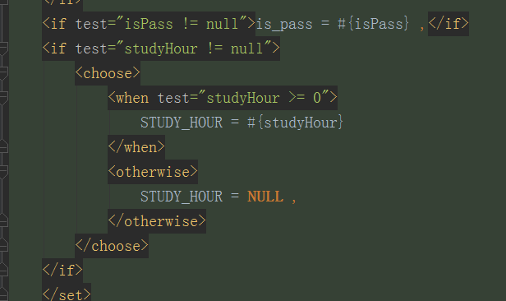

两种选择标签

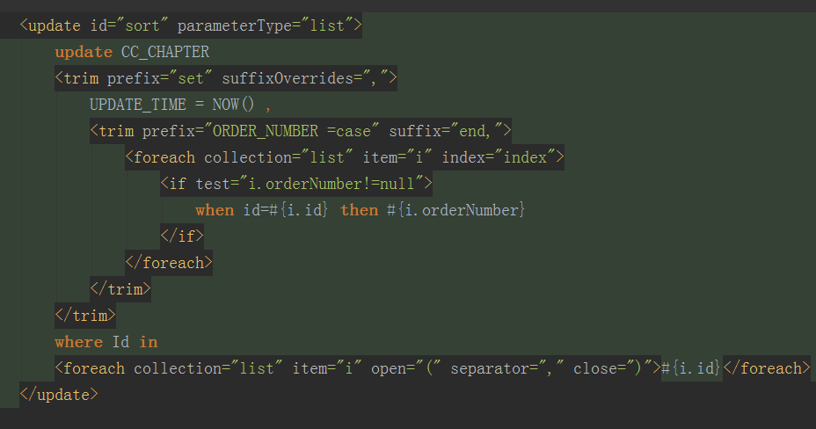

使用trim标签动态生成sql，上面实现了更新不同的id的字段为不同的值